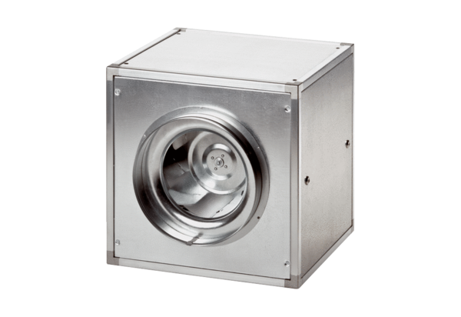Вентиляционный бокс ESQ 45/4Комплект поставки: 1 штукАссортимент: C
Номер артикула: 0080.0031Изготовитель: MAICO

